PHIẾU HỌC TẬP CSS CƠ BẢN
Họ và tên: Nguyễn Hoàng Dương
Mã sinh viên: 2451260999
Lớp:66TTNT2
Ngày làm:26/2/2026

PHIẾU HỌC TẬP --- CÚ PHÁP CSS & BỘ CHỌN (SELECTORS)
Tài liệu đã xem (Link):
1. Kiến thức cốt lõi (Tóm tắt bằng lời của bạn)
1.1. CSS là gì? (Viết bằng lời riêng của bạn)
CSS là viết tắt của Cascading Style Sheets
Nó có vai trò gì trong 1 trang web?
- HTML chịu trách nhiệm: Cấu trúc và nội dung
- CSS chịu trách nhiệm: Giao diện và trình bày
- JavaScript chịu trách nhiệm: Hành vi và tương tác
1.2. Cú pháp cơ bản của CSS
Một quy tắc CSS (CSS Rule) gồm 2 phần:
selector {
property: value;
}
Giải thích:
- Selector (bộ chọn): Phần dùng để chọn phần tử HTML mà bạn muốn áp dụng CSS (ví dụ: h1, p, .class, #id).
- Property (thuộc tính): Đặc điểm cần thay đổi của phần tử (ví dụ: color, font-size, background-color).
- Value (giá trị): Giá trị cụ thể được gán cho thuộc tính (ví dụ: blue, 16px, red).
1.3. Ba cách áp dụng CSS vào HTML
Hoàn thành bảng sau:
Cách áp dụng | Vị trí code | Ưu điểm | Nhược điểm
Inline CSS | Viết trực tiếp trong thuộc tính <style> của thẻ HTML | Nhanh, áp dụng ngay cho 1 phần tử | Khó bảo trì, khó tái sử dụng, làm rối code HTML
Internal CSS | Viết trong thẻ <style> bên trong <head> của file HTML | Quản lý tập trung trong 1 trang, dễ chỉnh sửa hơn Inline | Chỉ áp dụng cho 1 trang, không tái sử dụng cho nhiều trang
External CSS | Viết trong file .css riêng và liên kết bằng <link> | Dễ quản lý, tái sử dụng nhiều trang, chuyên nghiệp, bảo trì tốt | Cần tạo file riêng, phụ thuộc vào liên kết file

2. Các loại Selector cơ bản
Hoàn thành bảng sau:
Loại Selector | Cú pháp | Ví dụ code | Ý nghĩa
Universal Selector | * | * { margin: 0; } | Chọn tất cả các phần tử HTML trong trang.
Type Selector | element | p { color: blue; } | Chọn tất cả các phần tử theo tên thẻ (ví dụ: p, div, h1…).
Class Selector | .className | .btn { padding: 10px; } | Chọn tất cả các phần tử có cùng class. Có thể dùng cho nhiều phần tử.
ID Selector | #idName | #header { background: gray; } | Chọn phần tử có id cụ thể. Mỗi id chỉ nên xuất hiện một lần trong trang.
Descendant Selector | parent child | nav a { text-decoration: none; } | Chọn các phần tử con nằm bên trong một phần tử cha (ở mọi cấp).
Group Selector | selector1, selector2 | h1, h2, h3 { font-family: Arial; } | Áp dụng cùng một kiểu style cho nhiều selector khác nhau.
Pseudo-class Selector | selector:state | a:hover { color: red; } | Chọn phần tử ở một trạng thái đặc biệt (ví dụ: hover, focus, active…).

3. Bài tập thực hành 1 (20 phút): Áp dụng CSS & Selector
Mục tiêu:
- Tạo file style.css và liên kết vào HTML
- Dùng các loại selector: type, class, id, group, descendant, pseudo-class
- Thực hành styling cơ bản cho menu và header
Cho trước file HTML (không sửa cấu trúc):
<!DOCTYPE html>
<html lang="vi">
<head>
<meta charset="UTF-8">
<meta name="viewport" content="width=device-width, initial-scale=1.0">
<title>Lab CSS Cơ Bản</title>
<!-- TODO: Liên kết file style.css vào đây -->
</head>
<body>
<header id="main-header">
<h1>My Blog</h1>
</header>
<nav>
<a href="#" class="nav-link">Home</a>
<a href="#" class="nav-link">About</a>
<a href="#" class="nav-link">Contact</a>
</nav>
<main>
<section class="intro">
<h2>Chào mừng đến với Blog</h2>
<p>Đây là trang blog về lập trình web.</p>
</section>
</main>
<footer>
<p>&copy; 2026 My Blog. All rights reserved.</p>
</footer>
</body>
</html>
Yêu cầu CSS (viết vào file style.css):
Bước 1: Liên kết file CSS vào HTML bằng thẻ <link> trong <head>.
<!-- TODO: Viết code liên kết CSS vào đây -->
Bước 2: Viết CSS cho các yêu cầu sau:
/* TODO 1: Dùng universal selector để reset margin và padding về 0 cho toàn trang */
*{
margin:0;
padding:0;
}
/* TODO 2: Dùng type selector cho body */
/* Yêu cầu: font-family: Arial; background-color: #f5f5f5; */
body{
font-family: Arial;
background-color: #f5f5f5;
}
/* TODO 3: Dùng ID selector cho #main-header */
/* Yêu cầu: background-color: #333; color: white; text-align: center; padding: 20px; */
#main-header{
background-color: #333;
color: white;
text-align: center;
padding: 20px;
}
/* TODO 4: Dùng class selector cho .nav-link */
/* Yêu cầu: color: #333; text-decoration: none; padding: 10px 15px; */
.nav-link{
color: #333;
text-decoration: none;
padding: 10px 15px;
}
/* TODO 5: Dùng group selector cho h1, h2, h3 */
/* Yêu cầu: font-family: 'Georgia', serif; */
h1, h2,h3{
font-family:"Georgia",serif;
}
/* TODO 6: Dùng descendant selector cho nav a */
/* Yêu cầu: display: inline-block; margin: 0 10px; */
nav a{
display:inline-block;
margin:0 10px;
}
/* TODO 7: Dùng pseudo-class selector cho a:hover */
/* Yêu cầu: color: #ff6600; background-color: #eee; */
Kết quả mong đợi:
- Menu nằm ngang, các link cách đều nhau
- Khi rê chuột vào link, màu chữ và nền thay đổi
- Header có nền tối, chữ trắng, căn giữa
Ảnh kết quả (Dán ảnh trình duyệt vào đây):
(Dán ảnh 1: Giao diện bình thường)
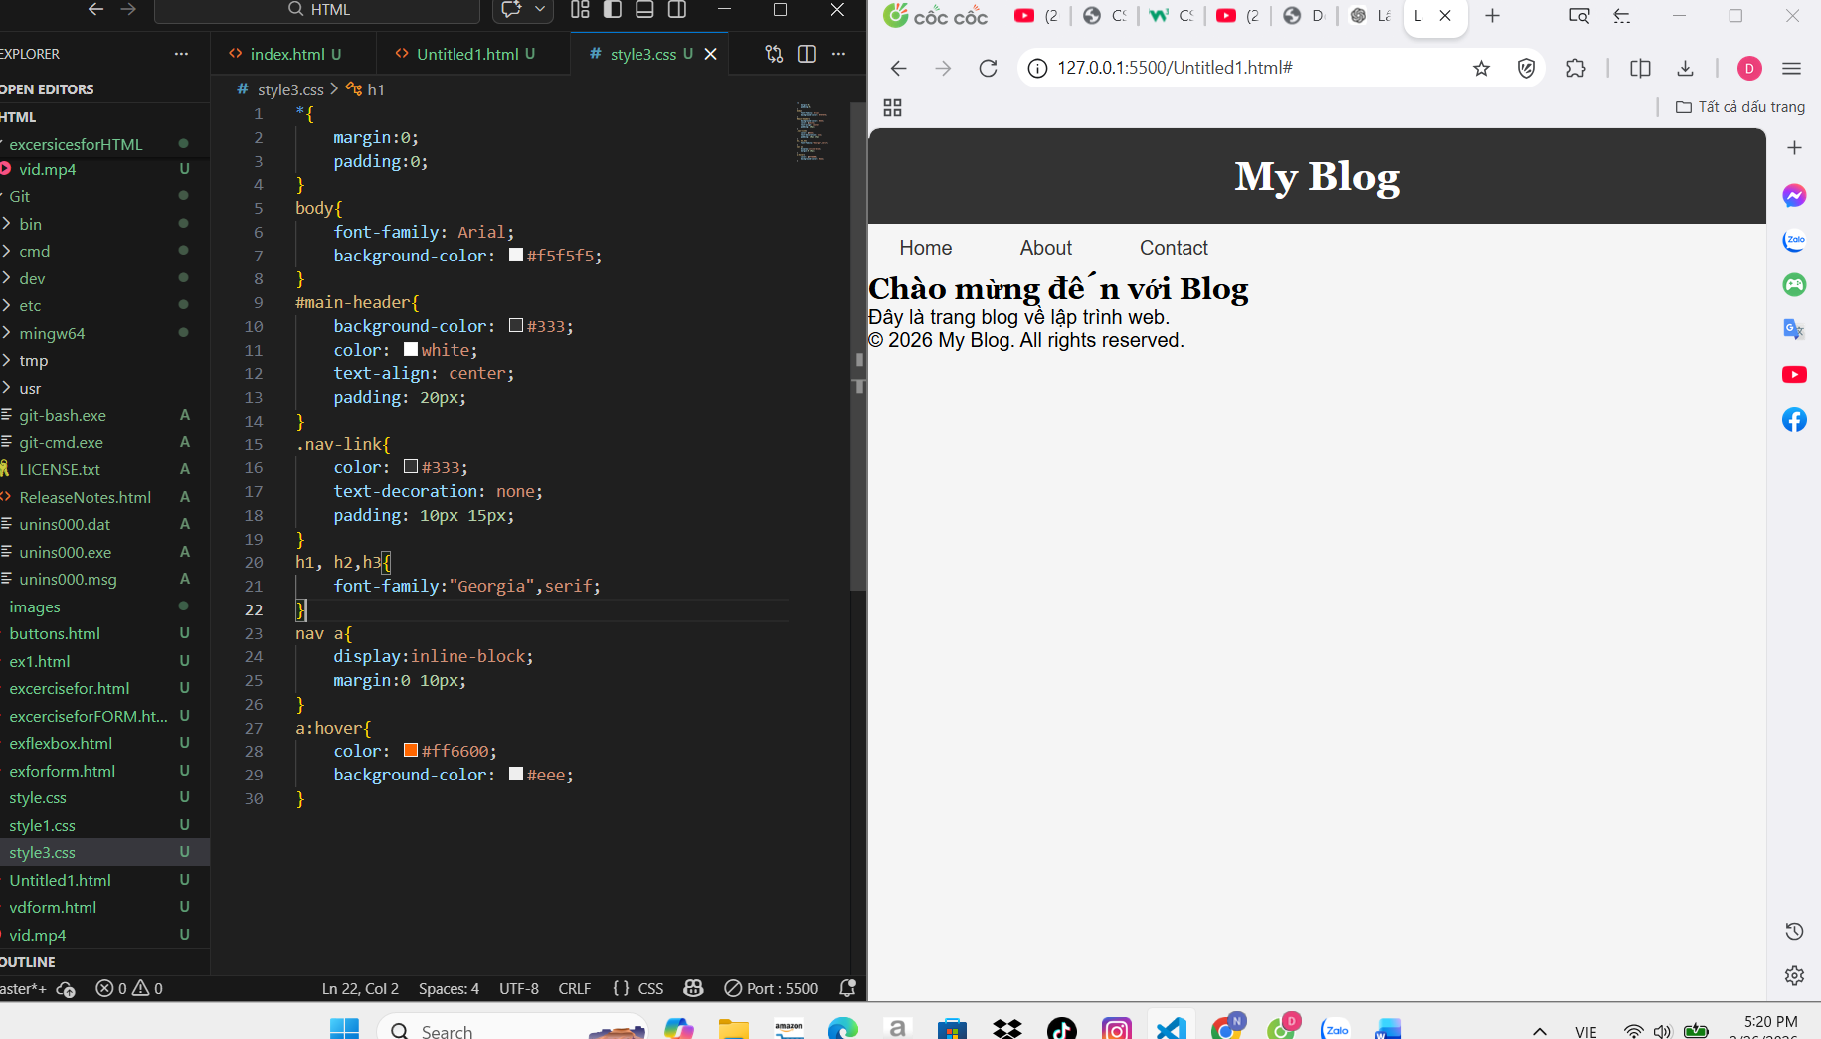
(Dán ảnh 2: Khi hover vào link)
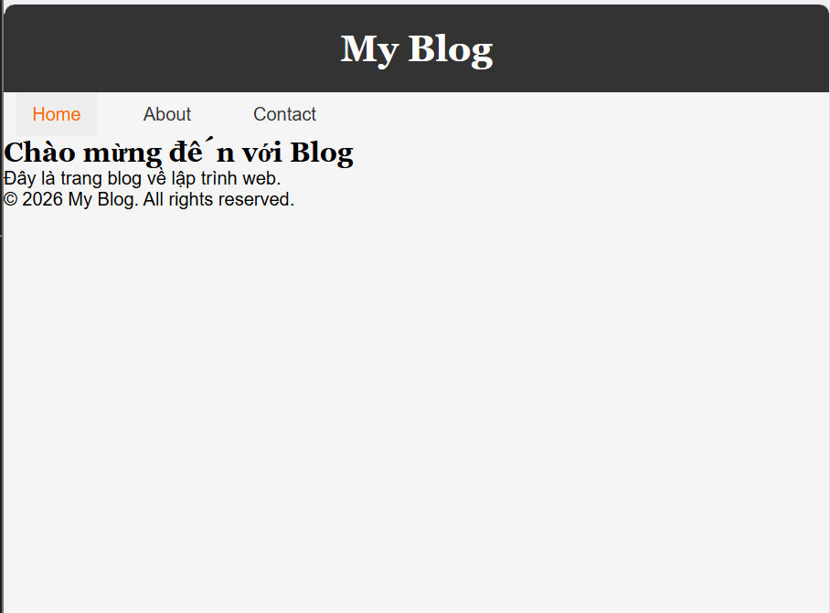

PHIẾU HỌC TẬP --- BOX MODEL & BỐ CỤC CƠ BẢN
Tài liệu đã xem (Link):
1. Kiến thức cốt lõi: CSS Box Model
1.1. Box Model gồm những thành phần gì?
Vẽ sơ đồ Box Model (từ trong ra ngoài):
┌─────────────────────────────────────┐
│ MARGIN (lề ngoài) │
│ ┌───────────────────────────────┐ │
│ │ BORDER (đường viền) │ │
│ │ ┌─────────────────────────┐ │ │
│ │ │ PADDING (lề trong) │ │ │
│ │ │ ┌───────────────────┐ │ │ │
│ │ │ │ CONTENT │ │ │ │
│ │ │ │ (Nội dung) │ │ │ │
│ │ │ └───────────────────┘ │ │ │
│ │ └─────────────────────────┘ │ │
│ └───────────────────────────────┘ │
└─────────────────────────────────────┘
Giải thích:
- Content: Nội dung thực tế của phần tử (văn bản, hình ảnh, nội dung hiển thị bên trong).
- Padding: Khoảng đệm bên trong, nằm giữa Content và Border.
- Border: Đường viền bao quanh Padding và Content.
- Margin: Khoảng cách bên ngoài, tạo khoảng cách giữa phần tử này với phần tử khác.
1.2. Hai cách tính kích thước Box
Hoàn thành bảng:
Thuộc tính | Cách tính width | Ưu/Nhược điểm
box-sizing: content-box; | Tổng width = width + padding + border | X Khó kiểm soát kích thước thật  X Dễ bị vỡ layout  V Là mặc định của trình duyệt
box-sizing: border-box; | Tổng width = width (đã bao gồm padding + border) | V Dễ kiểm soát kích thước  V Không làm tăng kích thước thật  V Layout ổn định hơn

Câu hỏi: Nên dùng box-sizing nào cho toàn bộ trang? Tại sao?
-Nên dùng box-sizing: border-box;
Vì:
-Giúp tính toán kích thước dễ hơn
-Width luôn đúng bằng giá trị mình đặt
-Tránh lỗi tràn layout
-Được xem là best practice trong thiết kế web hiện đại

2. Bài tập thực hành 2 (35 phút): Box Model & Layout Card
Mục tiêu:
- Tạo 3 card bài viết với box model rõ ràng
- Dùng margin, padding, border để tách biệt các card
- Áp dụng box-sizing: border-box
- Bố trí card theo hàng ngang (dùng display: inline-block hoặc float)
Thêm HTML sau vào trong <main> (sau phần intro):
<section class="posts">
<article class="card">
<h3>Bài viết 1</h3>
<p>Mô tả ngắn về bài viết 1.</p>
<a href="#" class="btn">Đọc thêm</a>
</article>
<article class="card">
<h3>Bài viết 2</h3>
<p>Mô tả ngắn về bài viết 2.</p>
<a href="#" class="btn">Đọc thêm</a>
</article>
<article class="card">
<h3>Bài viết 3</h3>
<p>Mô tả ngắn về bài viết 3.</p>
<a href="#" class="btn">Đọc thêm</a>
</article>
</section>
Yêu cầu CSS:
/* Bước 1: Reset box-sizing cho toàn trang */
* {
box-sizing: border-box;
}
/* Bước 2: Style cho .posts container */
.posts {
/* TODO: Căn giữa, margin trên dưới, max-width */
}
/* Bước 3: Style cho .card */
.card {
/* TODO:
- width: 30% (hoặc calc(33.33% - 20px))
- display: inline-block
- border: 1px solid #ddd
- padding: 20px
- margin: 10px
- background: white
- border-radius: 8px
*/
}
/* Bước 4: Style cho .btn */
.btn {
/* TODO:
- display: inline-block
- padding: 8px 16px
- background: #007bff
- color: white
- text-decoration: none
- border-radius: 4px
*/
}
.btn:hover {
/* TODO: background: #0056b3 */
}
Kết quả mong đợi:
- Ba card nằm ngang trên 1 hàng
- Mỗi card có viền, padding, margin rõ ràng
- Nút "Đọc thêm" có màu xanh, hover đổi màu đậm hơn
Ảnh kết quả (Dán ảnh vào đây):
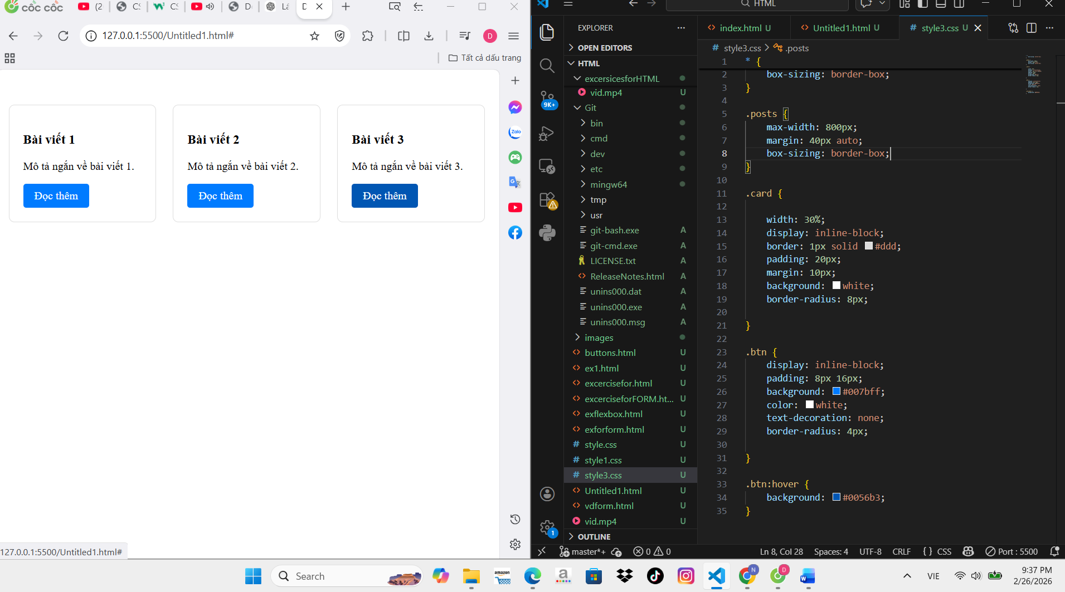
(Dán ảnh: Giao diện 3 card)

PHIẾU HỌC TẬP --- FLEXBOX & CSS GRID
Tài liệu đã xem (Link):
1. Kiến thức cốt lõi: So sánh Flexbox và Grid
Hoàn thành bảng sau:
Đặc điểm | Flexbox | CSS Grid
Bố cục | Bố cục 1 chiều (Dòng hoặc Cột) | Bố cục 2 chiều (Cả dòng và cột cùng lúc)
Phù hợp với | Sắp xếp các thành phần trong một hàng hoặc một cột (như thanh menu, căn giữa phần tử) | Thiết kế bố cục tổng thể phức tạp của toàn bộ trang web (chia cột và hàng lớn)
Thuộc tính chính | display: flex;  justify-content  align-items | display: grid;  grid-template-columns  grid-template-rows
Ví dụ sử dụng | Căn giữa một nút bấm trong hộp, tạo danh sách sản phẩm nằm ngang linh hoạt. | Chia bố cục trang web gồm: Header, Sidebar, Main Content và Footer.

1.1. Flexbox - Các thuộc tính quan trọng
.flex-container {
display: flex; /* Kích hoạt mô hình Flexbox */

/* 1. Căn chỉnh theo trục ngang (main axis) */
/* Bạn có thể chọn một trong các giá trị sau: */
justify-content: center;
/* - flex-start: Dồn về đầu trục (mặc định)
- center: Căn giữa các phần tử
- space-between: Giãn đều, hai phần tử đầu cuối sát mép
- space-around: Giãn đều, có khoảng trống ở hai đầu
*/

/* 2. Căn chỉnh theo trục dọc (cross axis) */
/* Bạn có thể chọn một trong các giá trị sau: */
align-items: center;
/* - flex-start: Dồn lên trên đầu
- center: Căn giữa theo chiều dọc
- flex-end: Dồn xuống dưới đáy
- stretch: Kéo giãn các phần tử cho bằng chiều cao container (mặc định)
*/
} .flex-container {
/* Cho phép xuống hàng khi hết không gian hiển thị */
flex-wrap: wrap;
/* - nowrap: Các item sẽ co lại để nằm trên cùng một hàng (mặc định).
- wrap: Các item sẽ tự động nhảy xuống hàng mới nếu không đủ chỗ.
*/

/* Khoảng cách giữa các item (hàng và cột) */
gap: 20px;
/* - Bạn có thể dùng đơn vị px hoặc rem.
- Ví dụ: 20px hoặc 1.25rem (giúp bố cục thoáng đãng và dễ đọc hơn).
*/
}
1.2. CSS Grid - Các thuộc tính quan trọng
.grid-container {
display: grid; /* Kích hoạt mô hình Layout 2 chiều */

/* 1. Định nghĩa số cột và kích thước */
grid-template-columns: repeat(3, 1fr);
/* - repeat(3, 1fr): Tạo 3 cột bằng nhau, mỗi cột chiếm 1 phần phân số (fractional unit) của không gian.
- 200px 1fr 2fr: Cột đầu cố định 200px, không gian còn lại chia làm 3 phần, cột hai lấy 1 phần, cột ba lấy 2 phần.
*/

/* 2. Định nghĩa số hàng và kích thước */
grid-template-rows: auto 1fr auto;
/*
- auto: Hàng tự co giãn theo nội dung (thường dùng cho Header/Footer).
- 1fr: Hàng chiếm toàn bộ khoảng trống còn lại (thường dùng cho Main Content).
*/

/* 3. Khoảng cách giữa các ô */
gap: 1.25rem;
/* - Nên sử dụng đơn vị 'rem' để đồng bộ với Typography giúp giao diện nhất quán.
- 1.25rem (khoảng 20px) là khoảng cách lý tưởng để tạo độ thoáng cho bố cục.
*/
}

2. Bài tập thực hành 3A (20 phút): Flexbox - Menu & Card Layout
Mục tiêu:
- Dùng Flexbox cho menu ngang
- Dùng Flexbox cho layout card (thay thế inline-block)
- Responsive: card xuống 1 cột khi màn hình nhỏ
Yêu cầu CSS (cải tiến code cũ):
/* Cải tiến nav bằng Flexbox */
nav {
display: flex;
justify-content: center;
align-items: center;
gap: 20px;
background: #f8f9fa;
padding: 15px;
}

/* Cải tiến .posts bằng Flexbox */
.posts {
display: flex;
flex-wrap: wrap;
gap: 20px;
justify-content: center;
max-width: 1200px;
margin: 40px auto;
}

/* Cấu hình các thẻ bài viết (card) */
.card {
/* Chọn phương án linh hoạt (responsive) */
flex: 1 1 300px;
border: 1px solid #ddd;
padding: 15px;
background: #fff;
}

/* Responsive: Khi màn hình nhỏ hơn 768px */
@media (max-width: 768px) {
.posts {
flex-direction: column;
align-items: center;
}

.card {
flex: 1 1 100%;
}
}

Kết quả mong đợi:
- Menu các link nằm ngang, căn giữa, cách đều
- Card layout linh hoạt, tự động xuống hàng khi hết chỗ
- Khi thu nhỏ màn hình < 768px, card xếp thành 1 cột
Ảnh kết quả (Dán ảnh vào đây):
(Dán ảnh 1: Desktop view - 3 card ngang)
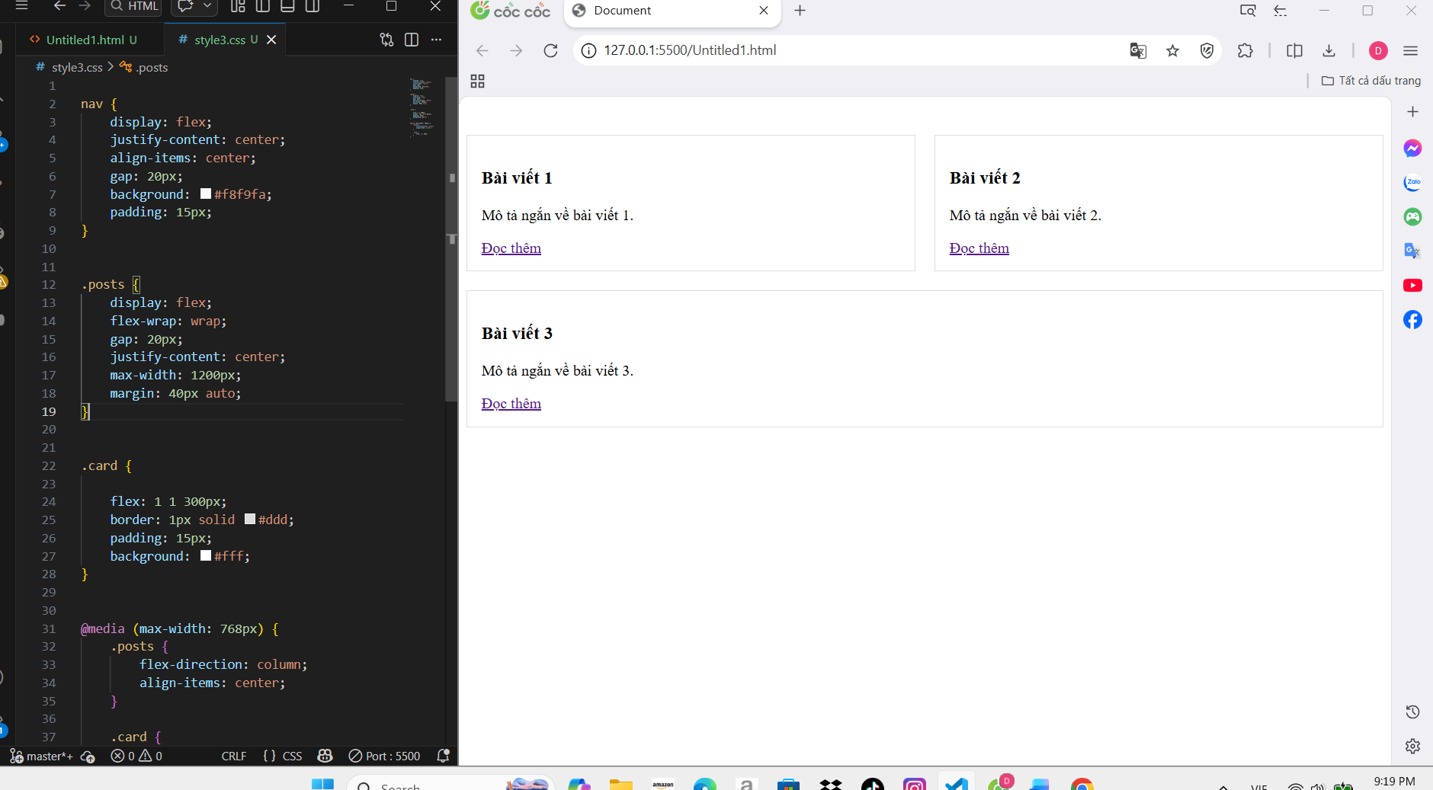
(Dán ảnh 2: Mobile view - card xếp dọc)
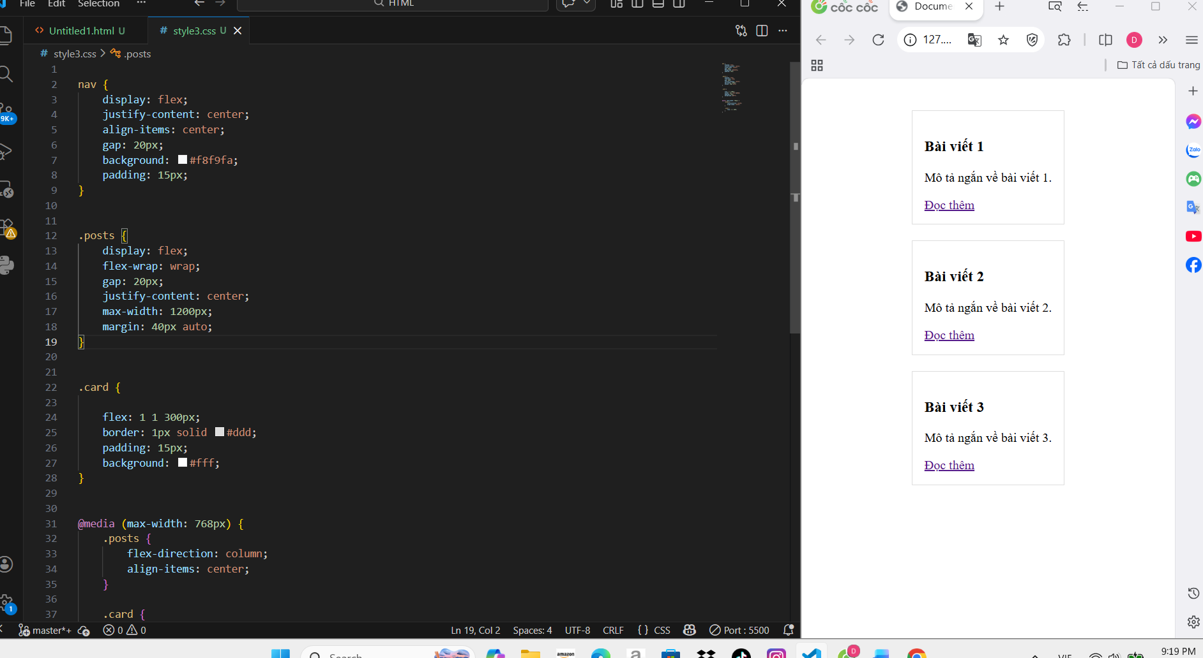

3. Bài tập thực hành 3B (20 phút): CSS Grid - Gallery Layout
Mục tiêu:
- Tạo lưới 2 hàng x 3 cột bằng CSS Grid
- Responsive: tự động giảm số cột khi màn hình nhỏ
Thêm HTML sau vào cuối <main>:
<section class="gallery">
<div class="item">1</div>
<div class="item">2</div>
<div class="item">3</div>
<div class="item">4</div>
<div class="item">5</div>
<div class="item">6</div>
</section>
Yêu cầu CSS:
/* Gallery Layout */
.gallery {
display: grid;
grid-template-columns: repeat(3, 1fr);
gap: 16px;
max-width: 1200px;
margin: 40px auto;
}

/* Gallery Item */
.item {
background: linear-gradient(135deg, #667eea 0%, #764ba2 100%);
color: white;
display: flex;
justify-content: center;
align-items: center;
height: 150px;
font-size: 2rem;
border-radius: 8px;
}

/* Responsive: Tự động giảm cột khi màn hình nhỏ */
@media (max-width: 768px) {
.gallery {
grid-template-columns: repeat(auto-fit, minmax(200px, 1fr));
}
}

Giải thích kỹ thuật:
repeat(auto-fit, minmax(200px, 1fr)) có nghĩa gì?
- repeat():Là hàm dùng để lặp lại một kiểu thiết lập cột hoặc hàng nhiều lần mà không cần viết thủ công từng giá trị, giúp mã nguồn ngắn gọn và dễ quản lý.
- auto-fit: Là từ khóa ra lệnh cho trình duyệt tự động tính toán số lượng cột tối đa có thể xếp vừa vào chiều rộng của khung chứa. Nếu còn dư khoảng trống, nó sẽ kéo dãn các cột để lấp đầy toàn bộ chiều rộng đó.
- minmax(200px, 1fr): Thiết lập phạm vi kích thước cho mỗi cột. Trong đó, mỗi ô lưới sẽ không bao giờ nhỏ hơn 200px và khi có thêm không gian trống, nó sẽ tự dãn ra theo tỉ lệ 1fr (chiếm toàn bộ phần còn lại) để dàn đều giao diện.
Kết quả mong đợi:
- Desktop: 3 cột, 2 hàng (6 ô)
- Tablet: 2 cột, 3 hàng
- Mobile: 1 cột, 6 hàng
Ảnh kết quả (Dán ảnh vào đây):
(Dán ảnh 1: Desktop - 3 cột)
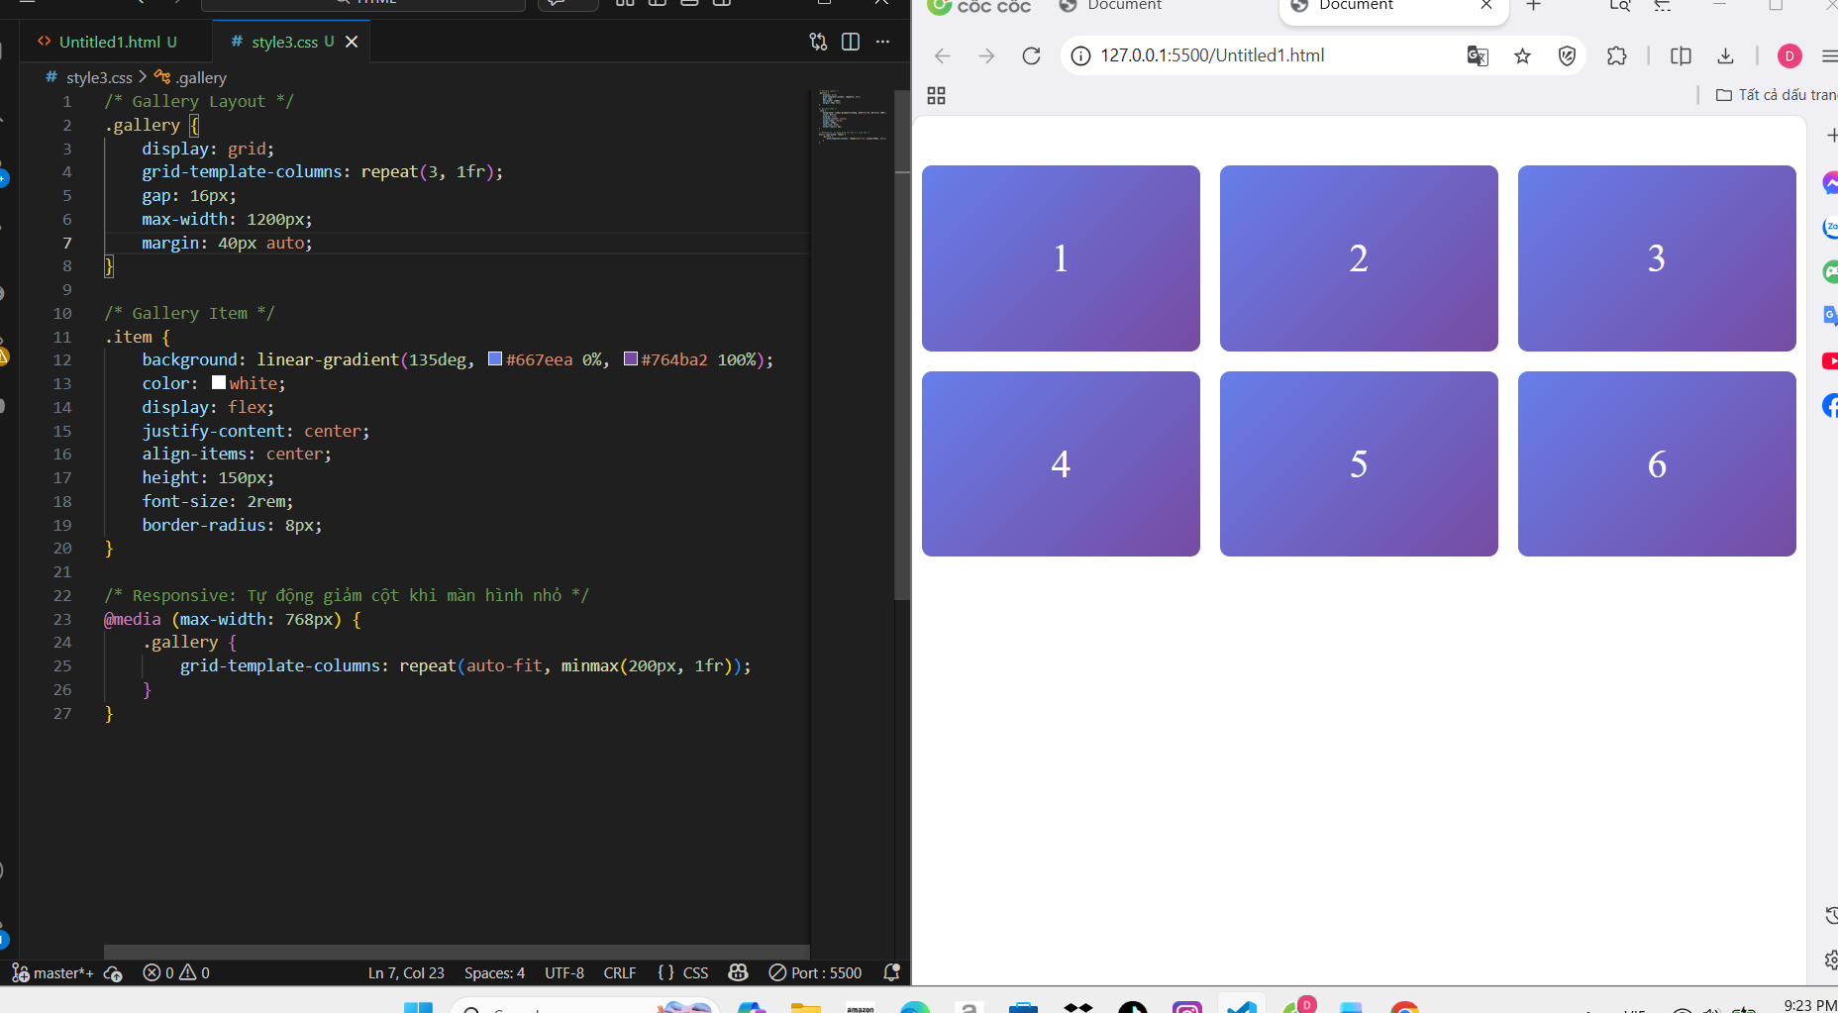
(Dán ảnh 2: Mobile - 1 cột)
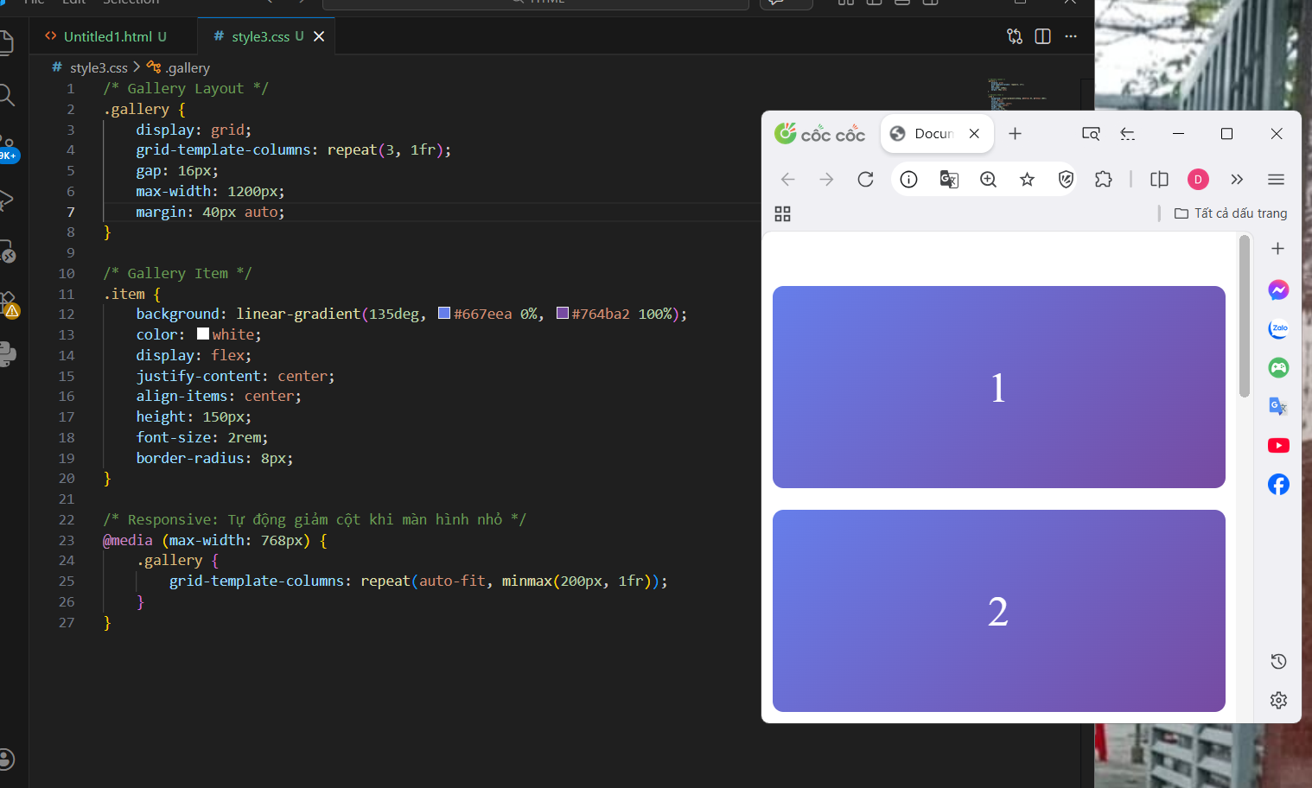

PHIẾU HỌC TẬP --- ĐỊNH VỊ CSS & RESPONSIVE DESIGN^{[2]}
Tài liệu đã xem (Link):
1. Kiến thức cốt lõi: CSS Position
Hoàn thành bảng:
Giá trị | Ý nghĩa | Ví dụ sử dụng
static | Mặc định. Phần tử nằm theo luồng bình thường. Không dùng được top, left, right, bottom. | css .box { position: static; top: 50px; } → Không có tác dụng, box vẫn ở vị trí ban đầu.
relative | Vị trí tương đối so với vị trí ban đầu của chính nó. Vẫn chiếm chỗ cũ trong layout. | css .box { position: relative; top: 20px; left: 30px; } → Box dịch xuống 20px, sang phải 30px nhưng khoảng trống cũ vẫn giữ.
absolute | Định vị tuyệt đối theo phần tử cha gần nhất có position khác static. Nếu không có → theo body. Không chiếm chỗ trong layout. | css .parent { position: relative; } .child { position: absolute; top: 0; right: 0; } → Child nằm góc trên bên phải của parent.
fixed | Cố định theo cửa sổ trình duyệt. Không di chuyển khi scroll. | css .menu { position: fixed; top: 0; left: 0; width: 100%; } → Thanh menu luôn dính trên cùng khi cuộn trang.
sticky | Kết hợp relative + fixed. Bình thường như relative, khi scroll tới vị trí thì dính lại. | css .header { position: sticky; top: 0; } → Header cuộn tới mép trên thì dính lại.

2. Responsive Design - Media Queries
Cú pháp cơ bản:
/* Desktop First */
/* CSS mặc định cho Desktop */
.container {
display: flex;
flex-direction: row;
width: 1000px;
margin: auto;
}

/* Code CSS cho màn hình nhỏ hơn 768px */
@media (max-width: 768px) {
.container {
flex-direction: column;
width: 90%;
}
}
/* Mobile First */
/* CSS mặc định cho Mobile */
.container {
display: flex;
flex-direction: column;
width: 90%;
margin: auto;
}

/* Code CSS cho màn hình lớn hơn 768px */
@media (min-width: 768px) {
.container {
flex-direction: row;
width: 1000px;
}
}
Breakpoints phổ biến:
- Mobile: < 576px
- Tablet: 576px - 768px
- Desktop: > 768px
- Large Desktop: > 1200px

3. Bài tập thực hành 4 (30 phút): Tạo Header Sticky + Responsive
Yêu cầu:
- Header cố định trên cùng khi scroll (sticky)
- Thêm nút "Scroll to Top" (fixed, góc dưới bên phải)
- Responsive: Menu chuyển icon burger khi mobile (chỉ làm style, không cần JavaScript)
Cập nhật HTML:
<header id="main-header" class="sticky-header">
<h1>My Blog</h1>
</header>
<!-- Nút Scroll to Top -->
<a href="#" class="scroll-top">↑</a>
Yêu cầu CSS:
/* Header sticky */
.sticky-header {
position: sticky;
top: 0;
z-index: 100;
/* TODO: Thêm box-shadow để tạo hiệu ứng nổi */
}
/* Nút Scroll to Top */
.scroll-top {
position: fixed;
bottom: 30px;
right: 30px;
/* TODO:
- width: 50px, height: 50px
- background: #007bff
- color: white
- border-radius: 50%
- display: flex, justify/align center
- text-decoration: none
- font-size: 24px
*/
}
.scroll-top:hover {
/* TODO: background: #0056b3, transform: scale(1.1) */
}
/* Responsive */
@media (max-width: 768px) {
nav {
/* TODO: flex-direction: column */
}
}
Kết quả mong đợi:
- Header luôn cố định trên cùng khi scroll
- Nút "↑" ở góc dưới bên phải, hover phóng to
- Mobile: menu xếp dọc
Ảnh kết quả (Dán ảnh vào đây):
(Dán ảnh: Giao diện có header sticky và nút scroll)
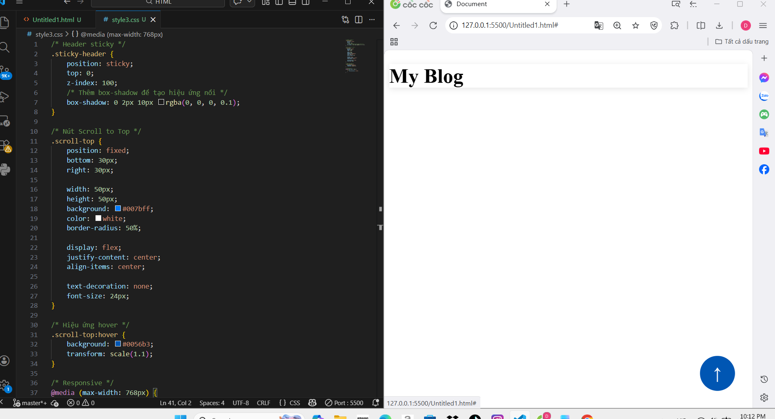

MINI TEST - Tự Kiểm Tra
Phần 1: Selector & Cú pháp
1. Selector nào chọn tất cả thẻ <p> nằm trong <div>?
- A. div p
- B. div > p
- C. div + p
2. Pseudo-class :hover dùng để?
- A. Chọn phần tử đầu tiên
- B. Chọn phần tử khi rê chuột
- C. Chọn phần tử cuối cùng
Phần 2: Box Model
3. box-sizing: border-box có nghĩa?
- A. Width bao gồm content + padding + border
- B. Width chỉ tính content
- C. Width tính cả margin
4. Thứ tự từ trong ra ngoài của Box Model?
- A. Content → Padding → Border → Margin
- B. Content → Border → Padding → Margin
- C. Content → Margin → Padding → Border
Phần 3: Flexbox & Grid
5. Flexbox phù hợp với layout?
- A. 1 chiều (hàng hoặc cột)
- B. 2 chiều (hàng và cột)
- C. Không phù hợp với layout
6. justify-content: space-between có tác dụng?
- A. Căn giữa các item
- B. Chia đều khoảng trống giữa các item
- C. Chia đều khoảng trống cả 2 bên
7. Grid tốt hơn Flexbox khi nào?
- A. Menu ngang đơn giản
- B. Layout phức tạp nhiều hàng cột
- C. Không có sự khác biệt
Phần 4: Position & Responsive
8. position: fixed có đặc điểm?
- A. Cố định so với viewport
- B. Cố định so với phần tử cha
- C. Không cuộn theo trang
9. Media query @media (max-width: 768px) áp dụng cho?
- A. Màn hình > 768px
- B. Màn hình ≤ 768px
- C. Chỉ màn hình = 768px

Đáp án Mini Test
👉 Nhấn vào đây để xem đáp án
Phần 1:
- A - div p (descendant selector)
- B - Chọn phần tử khi rê chuột
Phần 2:
3. A - Width bao gồm content + padding + border
4. A - Content → Padding → Border → Margin
Phần 3:
5. A - 1 chiều (hàng hoặc cột)
6. B - Chia đều khoảng trống giữa các item
7. B - Layout phức tạp nhiều hàng cột
Phần 4:
8. A - Cố định so với viewport
9. B - Màn hình ≤ 768px

📌 TÓM TẮT CHƯƠNG (Self-Reflection)
Những gì tôi đã hiểu:
- Kiến thức về flexbox và grid
- Kiến thức về Position
- Kiến thức về các cú pháp css
Những gì tôi vẫn chưa rõ:
- Khi nào dùng flexbox ?Khi nào dùng grid?
- Kiến thức về respontive
Mục tiêu tiếp theo:
Học tốt js, react

Ghi chú của giáo viên:
Ngày hoàn thành: 3/2/2026
Chữ ký sinh viên: Nguyễn Hoàng Dương

